Министерство здравоохранения Республики Беларусь
Не прокури свою жизнь!
- 1 сигарета сокращает жизнь на 10 минут;
- 1 пачка сигарет сокращает жизнь на 5 часов;
- кто курит год, теряет 3 месяца жизни;
- кто курит 4 года, теряет 1 год жизни;
- кто курит 20 лет, теряет 5 лет жизни;
- кто курит 40 лет, теряет 10 лет жизни.

Каждый год от курения умирает 5 млн. человек жителей планеты,
то есть каждые 9 секунд появляется новая жертва никотина.
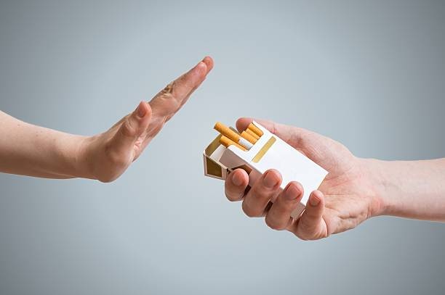
Жизнь и так коротка… Забудь вкус
никотина. Брось курить, раз и на всегда!
Откажись от курения и увеличь свою жизнь:
- на 3 года в возрасте 60 лет;
- на 6 лет в возрасте 50 лет;
- на 9 лет в возрасте 40 лет;
- на10 лет в возрасте 30 лет.
УЗ «Борисовская ЦРБ» 2018г.

Министерство здравоохранения Республики Беларусь
Не прокури свою жизнь!
- 1 сигарета сокращает жизнь на 10 минут;
- 1 пачка сигарет сокращает жизнь на 5 часов;
- кто курит год, теряет 3 месяца жизни;
- кто курит 4 года, теряет 1 год жизни;
- кто курит 20 лет, теряет 5 лет жизни;
- кто курит 40 лет, теряет 10 лет жизни.

Каждый год от курения умирает 5 млн. человек жителей планеты,
то есть каждые 9 секунд появляется новая жертва никотина.
Жизнь и так коротка… Забудь вкус
никотина. Брось курить, раз и на всегда!
Откажись от курения и увеличь свою жизнь:
- на 3 года в возрасте 60 лет;
- на 6 лет в возрасте 50 лет;
- на 9 лет в возрасте 40 лет;
- на10 лет в возрасте 30 лет.
УЗ «Борисовская ЦРБ» 2018г.

